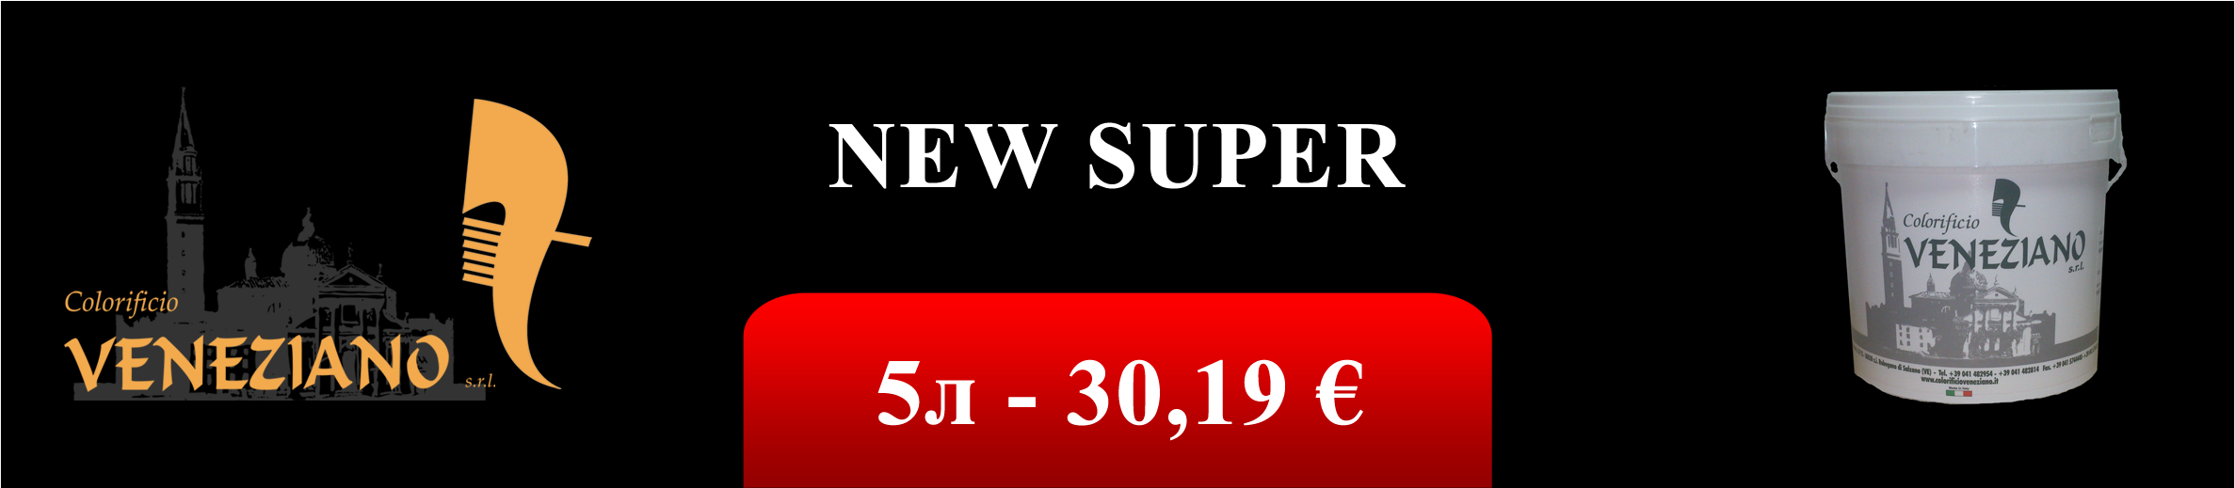

ИНТЕРЬЕР

МОЮЩАЯСЯ КРАСКА НА ВОДНОЙ ОСНОВЕ

Эффект:
Матовая краска

Состав:
NEW SUPER - это моющаяся краска на водной основе для внутренних работ с универсальными виниловыми добавками в водной эмульсии. Эта краска является паропроницаемой и обладает очень высокой степенью износостойкости (более 3000 истераний). Содержит добавки позволяющие ей иметь отличную расширяемость, краска легко моется и очень легко наносится. Высокий процент диоксида титана и отборное сырье позволяют добиться отличного покрытия. Существует 3 варианта базы: А – для ненасыщенных цветов, В – для цветов средней насыщенности, С – для насыщенных цветов.

Техническая информация:
Коэффициент водопоглощения (DIN 52617): w = 0.08 кг/(м.кв. • h1/2) ca. — Sd • w =0.04 кг/(м• h1/2) ca.
Удельный вес: 1.540 ± 0.030 кг/л
Точка воспламенения: не воспламеняется
Объем твердого тела: 40%
Вязкость: 400 пуазам (Brookfield rot. n° 4/2 rpm a +21 °C)
Толщина пленки (µm): влажная: 150 – сухая: 60 (за 1 слой)
Толщина помола (µm): 40
Цвет: Белый и смотрите колеровочную карту
Использование: 120-150 гр. на слой
Стандартная упаковка: 14 л. и 5 л.
Расход: 5-6 м.кв. с литра при нанесении в два слоя.

Место применения:
NEW SUPER используется как полу-эмалевая краска для внутренних поверхностей, которая подходит для любого типа поверхностей (стены, строительный раствор, известь, гипсокартон)

Подготовка
Поверхность должна быть сухой и чистой, без песка, грязи, жира или каких-либо пятен и должна быть абсолютно чистой. Перед процессом покраски рекомендуется подождать как минимум 28 дней со дня нанесения финишной штукатурки на поверхность. В случае если штукатурка осыпается или частично впитывается мы рекомендуем нанести акриловый изолирующий грунт ISOEDIL-A (или MURISOL K) разбавленный в соотношении 1:5 с водой либо нанести ISOLANTE AD ALTA PENETRAZIONE разбавленный 1:5.
Мы также советуем использовать этот метод устранения недостатков стены в случае если поверхность которую вы собираетесь красить обладает жесткими различиями по впитываемости.

Нанесение
Разбавьте по весу с водой: первый слой до 35%, второй слой до 25%. Перед разбавлением продукта его необходимо тщательно взболтать. Нанесите два слоя продукта (второй слой спустя 4 часа после первого). Нанесение возможно с помощью кисти, валика либо пульверизатором. Для пульверизатора мы советуем варьировать разбавление от 45% до 35%.

Меры предосторожности
Наносите продукт только на выдержанные и сухие штукатурки.
Избегайте нанесения в течении самых холодных месяцев года.
Избегайте нанесения при температуре ниже +5 °C или выше +30 °C и с соответствующей влажностью выше 75%.
Краска NEW SUPER должна использоваться в своем оригинальном виде, без добавления других материалов, не считая воды которая необходима для разбавления продукта.

Упаковка:
14 и 5 литровые ведра.
Цвета: смотрите колеровочную карту.

Хранение:
Избегайте хранения в очень холодных местах. При хранении в надлежащих условиях и в оригинальной таре, термин хранения 1 год.

